**Bukiet kwiatów od marki GUESS**

**Nowa kolekcja zegarków**

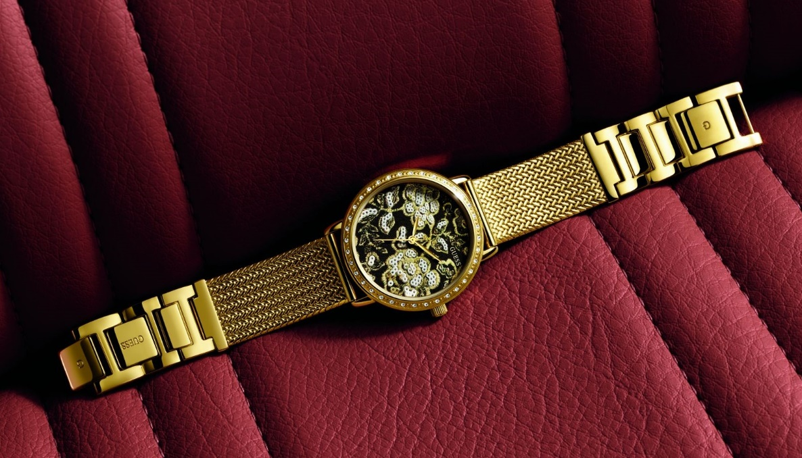**Kwiaty to jeden z tych akcentów w modzie, który praktycznie nie schodzi z półek. Sukienki, buty, koszulki, a nawet torebki – fanki florystycznych wzorów bez problemu znajdą coś dla siebie. Idąc tym tropem projektanci amerykańskiej marki postanowili „pobawić się” kwiatami wykorzystując je w bardzo oryginalny i niesztampowy sposób w najnowszej kolekcji zegarków GUESS.**

Linia liczy 7 zegarków - 3 na pasku oraz 4 na bransolecie. Mimo kwiecistych wzorów kolekcja jest stonowana i wysublimowana. Kwiaty zaaplikowano wyłącznie na tarczach czasomierzy w iście romantycznej, subtelnej odsłonie, bez mocnych i pstrokatych kolorów. Aby dodatkowo podkreślić inspiracje czerpane z natury, projektanci GUESS gdzieniegdzie wkomponowali jeden ze swoich ulubionych wzorów – panterkę. Zegarki na bransoletach to 4 różne kombinacje kolorystyczne. Srebrny łączy się z czerwono-czarnymi kwiatami, złoty ze srebrno-czarnymi, niebieski z błękitem oraz domieszką złota i srebra, a najbardziej odważny - fioletowy z kolorem niebieskim. Warto zwrócić uwagę na detale takie jak sposób wykończenia bransolet – poszczególne ich ogniwa przypominają bowiem płatki roślin. Zegarki na skórzanych paskach to propozycja w trzech odcieniach. Bardzo oryginalny grafit, lakierkowy bordo oraz matowa czerń. Całą kolekcję – zarówno na bransoletach jak i na paskach, zdobią kryształy wysadzane wokół tarczy.

Niekonwencjonalne podejście do tematyki kwiatów, dbałość o każdy detal oraz spora doza fantazji sprawiły, że projektanci marki GUESS po raz kolejny stworzyli niezwykle wyszukaną i niecodzienną propozycję zegarków dla wymagających i eleganckich kobiet.

*Kolekcja dostępna od lipca 2016 roku w sieci salonów Time Trend, butikach GUESS oraz u partnetrów handlowych firmy ZIBI w cenach 579zł – 950zł.*

**Kontakt:** Klaudyna Tyszer, Specjalista ds. PR, e-mail: k.tyszer@freepr.pl, mobile: 666 082 643